Цели:
- Образовательная: ввести понятие отображение плоскости на себя и понятие движения; напомнить построение фигур относительно центра и оси; ввести понятие поворота и параллельного переноса и доказать, что поворот и параллельный перенос является движением.
- Развивающая: развитие навыков работы с чертёжными инструментами; развитие наблюдательности, расширение кругозора и познавательного интереса учащихся.
- Воспитательная: уметь соотносить свою точку зрения с мнением авторских источников; уметь ясно и точно выражать свои мысли в устной и письменной речи.
Тип урока: изучение новой темы.
Оборудование:
- ПК.
- мультимедийный проектор.
- интерактивная доска.
План урока
- Устный счёт с использованием интерактивной доски
- Презентации учащихся.
- Изучение нового материала.
- Актуализация знаний (работа в парах).
- Работа с интерактивной доской (результаты работы в парах).
- Итоги урока.
- Задание на дом.

Ход урока

1. Устная работа
1. На координатной плоскости имеются точки А (2; 3), В (-4;6), С (2; 0), Д (о; -5). Отметьте точки:
а) симметричные А и Д относительно оси ОУ;
б) симметричные В и С относительно оси ОХ;
в) Симметричные А и В относительно начала координат.
2. Сколько осей симметрии имеет правильный треугольник?
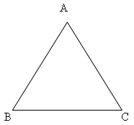
З.Сколько осей симметрии имеет равнобедренный треугольник?
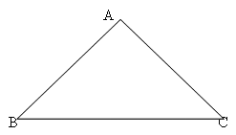
4.Сколько осей симметрии имеет ромб?
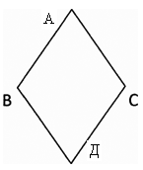
5. Сколько осей симметрии имеет квадрат?
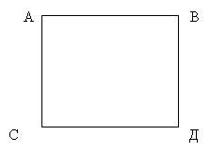
6. Существует ли центр симметрии у данных фигур?
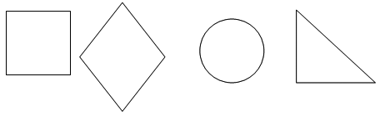
7. Показ работ учащихся. Вопрос: что происходите фигурами, рисунками при осевой симметрии?

2. Объяснение нового материала.
а) Презентация учащихся “Симметрия вокруг нас”.
б) Объяснение нового материала учителем с использованием интерактивной доски.
1. Ввести понятие отображения плоскости на себя и проиллюстрировать его примерами осевой и центральной симметрии.
Важно подчеркнуть, что при отображении плоскости на себя выполняются два условия:
1) Каждой точке плоскости ставится в соответствие какая-то одна точка плоскости и 2) каждая точка плоскости оказывается поставленной в соответствии какой- то точке плоскости.
Нужно показать, что в случаях осевой и центральной симметрии выполняются оба условия.
В качестве контрпримера можно привести в соответствие между точками плоскости, при котором каждой точки плоскости ставится в соответствие её ортогональная проекция на данную прямую. В этом случае нарушено второе условие отображение плоскости на себя: не каждая точка плоскости оказывается сопоставленной какой-то точке, а именно любая точка, не лежащая на данной прямой, не будет сопоставлена никакой точке плоскости.
В качестве примера отображения плоскости на себя, не являющегося движением, то есть не сохраняющегося расстояния между точками, можно рассмотреть центральное подобие (гомотетию) с коэффициентом 2; учащиеся сами могут доказать, что при таком отображении расстояния между точками увеличиваются в два раза.
Доказать, что осевая и центральная симметрии являются движениями.
После этого рассматривается теорема о том, что при движении отрезок отображается на отрезок, и следствии из неё. В ходе доказательства теоремы полезно акцентировать внимание учащихся на том, что каждая точка данного отрезка отображается в некоторую точку.
в) Определение параллельного переноса.
Доказательство утверждения, что параллельный перенос является движением.
Построение образов прямых и отрезков при параллельном переносе учителем на доске, а учащимися в тетрадях.
г)) Определение поворота плоскости вокруг точки О на угол по часовой стрелки или против часовой стрелки.
Доказательство утверждения, что поворот является движением.

3. Закрепление изученного материала.
а) Работа в группах.
1 группа А В
Постройте фигуру, симметричную данной, относительно точки О.
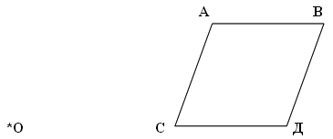
Постройте фигуру, симметричную данной, относительно точки Д.
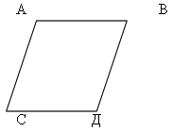
2 группа
Постройте фигуру, симметричную относительно прямой а.
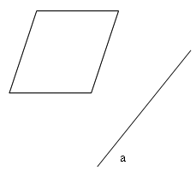
Постройте фигуру, симметричную относительно прямой в.
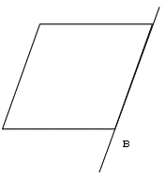
3 группа
Постройте образ параллелограмма при параллельном переносе на вектор в.
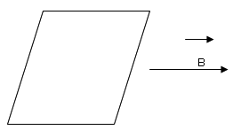
Постройте образ параллелограмма при параллельном переносе на вектор с.
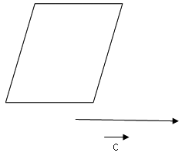
Постройте образ параллелограмма при повороте вокруг точки Д на угол 70° по часовой стрелке.
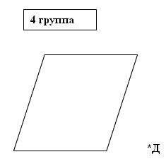
Постройте образ параллелограмма при повороте вокруг одной из его вершин на угол 45° против часовой стрелке.
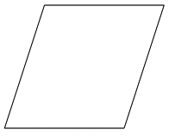
б) результаты работы групп продемонстрировать на доске.

4. Проверка усвоения учащимися начальных сведений по данной теме.
ТЕСТ (интерактивная доска)
1 вариант
1.Установить, сколько осей симметрии имеет указанная фигура, и выполнить соответствующие соединения.
Угол | одна
Равносторонний треугольник | три
Прямоугольник | бесконечно много
Трапеция | две
Прямая | четыре
>
нет
2. Выполнить соответствующие соединения, (интерактивная доска)
3.Дана точка А ( 3;4). Записать координаты точки, в которую переходит точка А при повороте вокруг начала координат на угол 90 градусов по часовой стрелки.
4. Назвать вид движения, выполненного для данного чертежа.
2 вариант
1.Установить, сколько осей симметрии имеет указанная фигура, и выполнить соответствующие соединения.
Окружность | одна
Параллелограмм | три
Разнобокая трапеция | бесконечно много
Квадрат | две
ромб | четыре
нет
2.Выполнить соответствующие соединения. ( интерактивная доска)
3. Дана точка А ( 3;4). Записать координаты точки, в которую переходит точа А при повороте вокруг начала координат на угол 90 градусов против часовой стрелки.
4. Назвать вид движения, выполненного для данного чертежа.

5. Итоги урока.

6. Задание на дом: выбрать рисунок и выполнить все виды движения (творческое задание)

